|  |  |
| --- | --- |
| **Όνομα** : ________________ | **Ημερομηνία** : ________________ |

**Οδηγίες:**

**Στον σύνδεσμο που ακολουθεί υπάρχει το video με την λύση της άσκησης**

**https://drive.google.com/file/d/1iFv4hN42Hl6duJbJqnaDLlyDw9cTwAPm/view?usp=sharing**

Στον πρώτο πίνακα θα βρείτε λέξεις κομμένες και σκορπισμένες σε διάφορα κελιά. Χρησιμοποιήστε την Αποκοπή και την Επικόλληση για να τις ενώσετε στον δεύτερο πίνακα (οι συλλαβές με τα κεφαλαία είναι η αρχή κάθε λέξης).

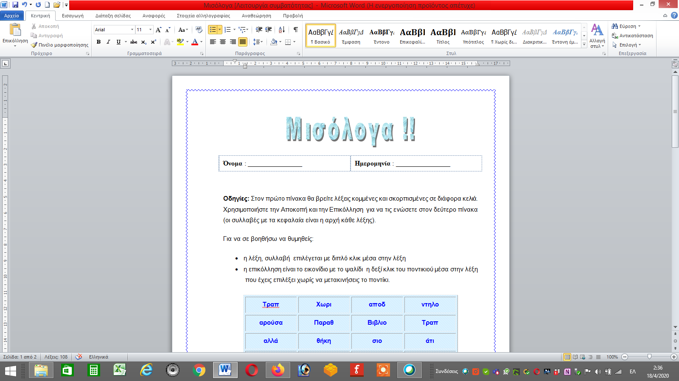

**1**

**2**

Για να σε βοηθήσω να θυμηθείς:

* Η λέξη, συλλαβή επιλέγεται με διπλό κλικ μέσα στην λέξη
* Για την αποκοπή επιλέγω το εικονίδιο με το ψαλίδι **1 ή** πατώ δεξί κλικ του ποντικιού μέσα στην λέξη και χωρίς να μετακινήσεις το ποντίκι, από το μενού που εμφανίζεται επιλέγεις την επιλογή με το ψαλίδι.
* Η επικόλληση είναι το εικονίδιο με το σημειωματάριο ή (sticker) και βρίσκεται αριστερά από το εικονίδιο της αποκοπής. **2**

|  |  |  |  |
| --- | --- | --- | --- |
| **Τραπ** | **Χωρι** | **αποδ** | **ντηλο** |
| **αρούσα** | **Παραθ** | **Βιβλιο** | **Τραπ** |
| **αλάσ** | **θήκη** | **σιο** | **άτι** |
| **εζομά** | **Σκαλοπ** | **έζι** | **Σχο** |
| **ουδά** | **λικό** | **Σαραντ** | **κι** |

Επικόλλησε εδώ μια μία τις συλλαβές που βρήσκεις

|  |  |
| --- | --- |
|  |  |
|  |  |
|  |  |
|  |  |

j0233058

j0250669